Приложение 3
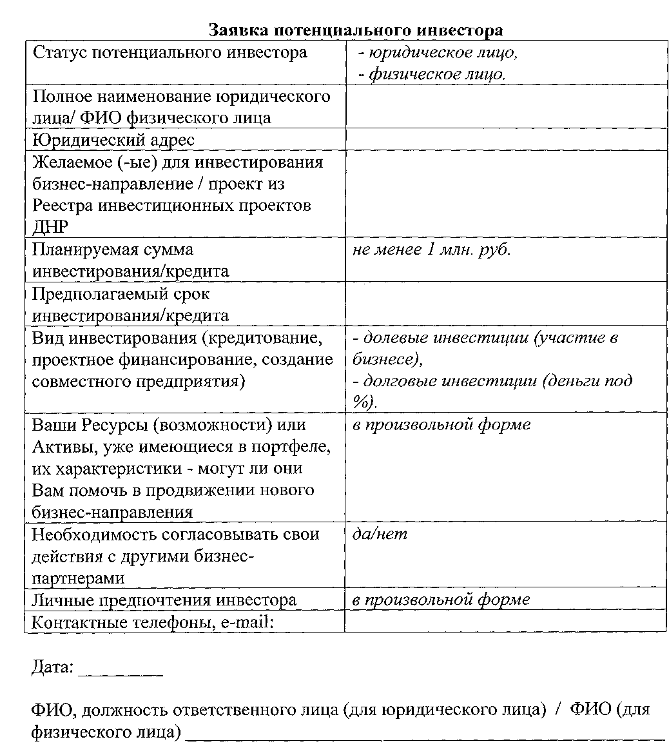
к Порядку рассмотрения обращений потенциальных инвесторов и согласования инвестиционных проектов в рамках инвестиционного сотрудничества в Донецкой Народной Республике (пункт 2.1)

